检测报告公开信息表
报告编号 | BPT2023055(ZJCY)
受检单位名称 | 江苏华电通州热电有限公司
单位地址 | 启东市南阳镇聚阳村民乐街
联系人 | 吴磊
技术服务项目组人员 | 赵宏飞、陈晨、徐俊、沈琪、孙娜、吴鑫杰
现场调查日期及人员 | 2023.09.16 | 赵宏飞、陈晨
现场采样检测日期、人员 | 2023.09.20 | 陈晨、徐俊
受检单位陪同人 | 吴磊
现场调查照片 | 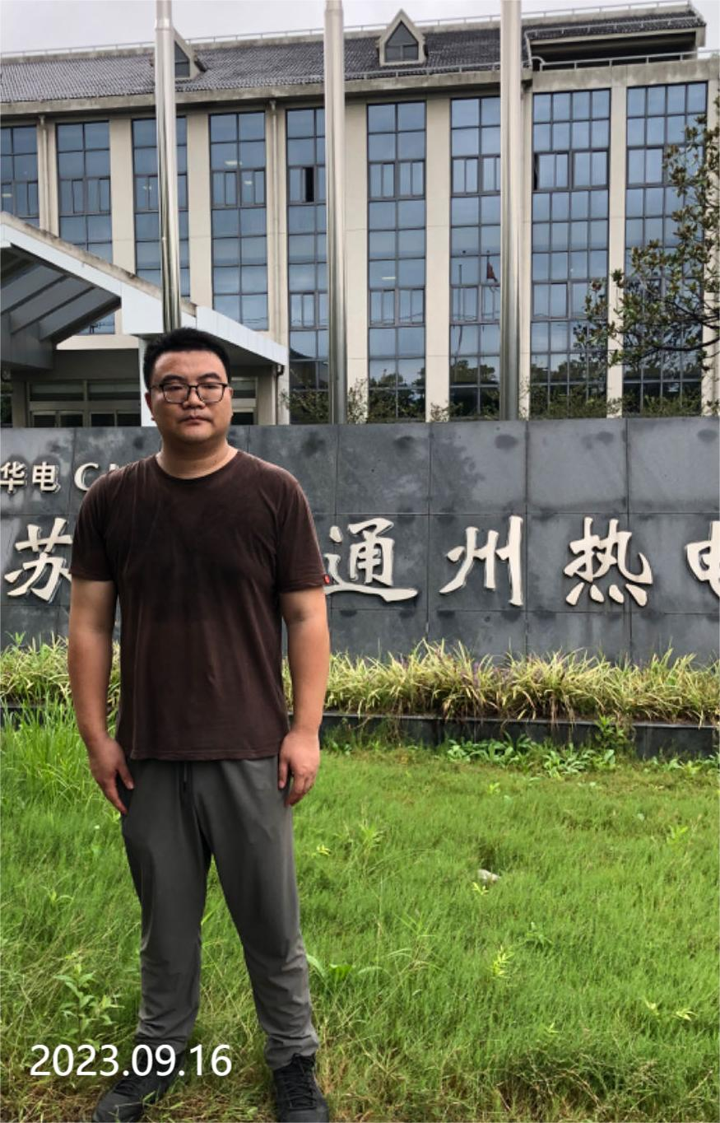 | 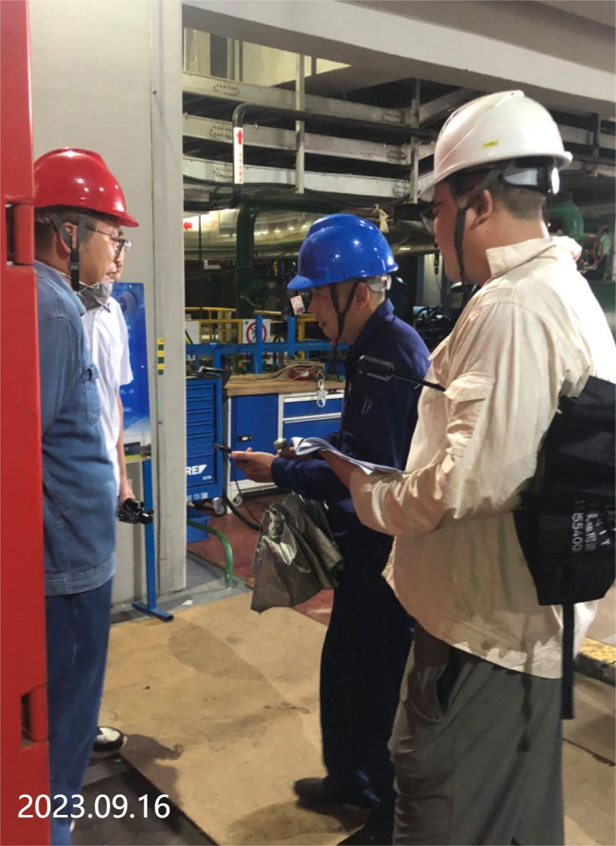
现场采样检测照片 | 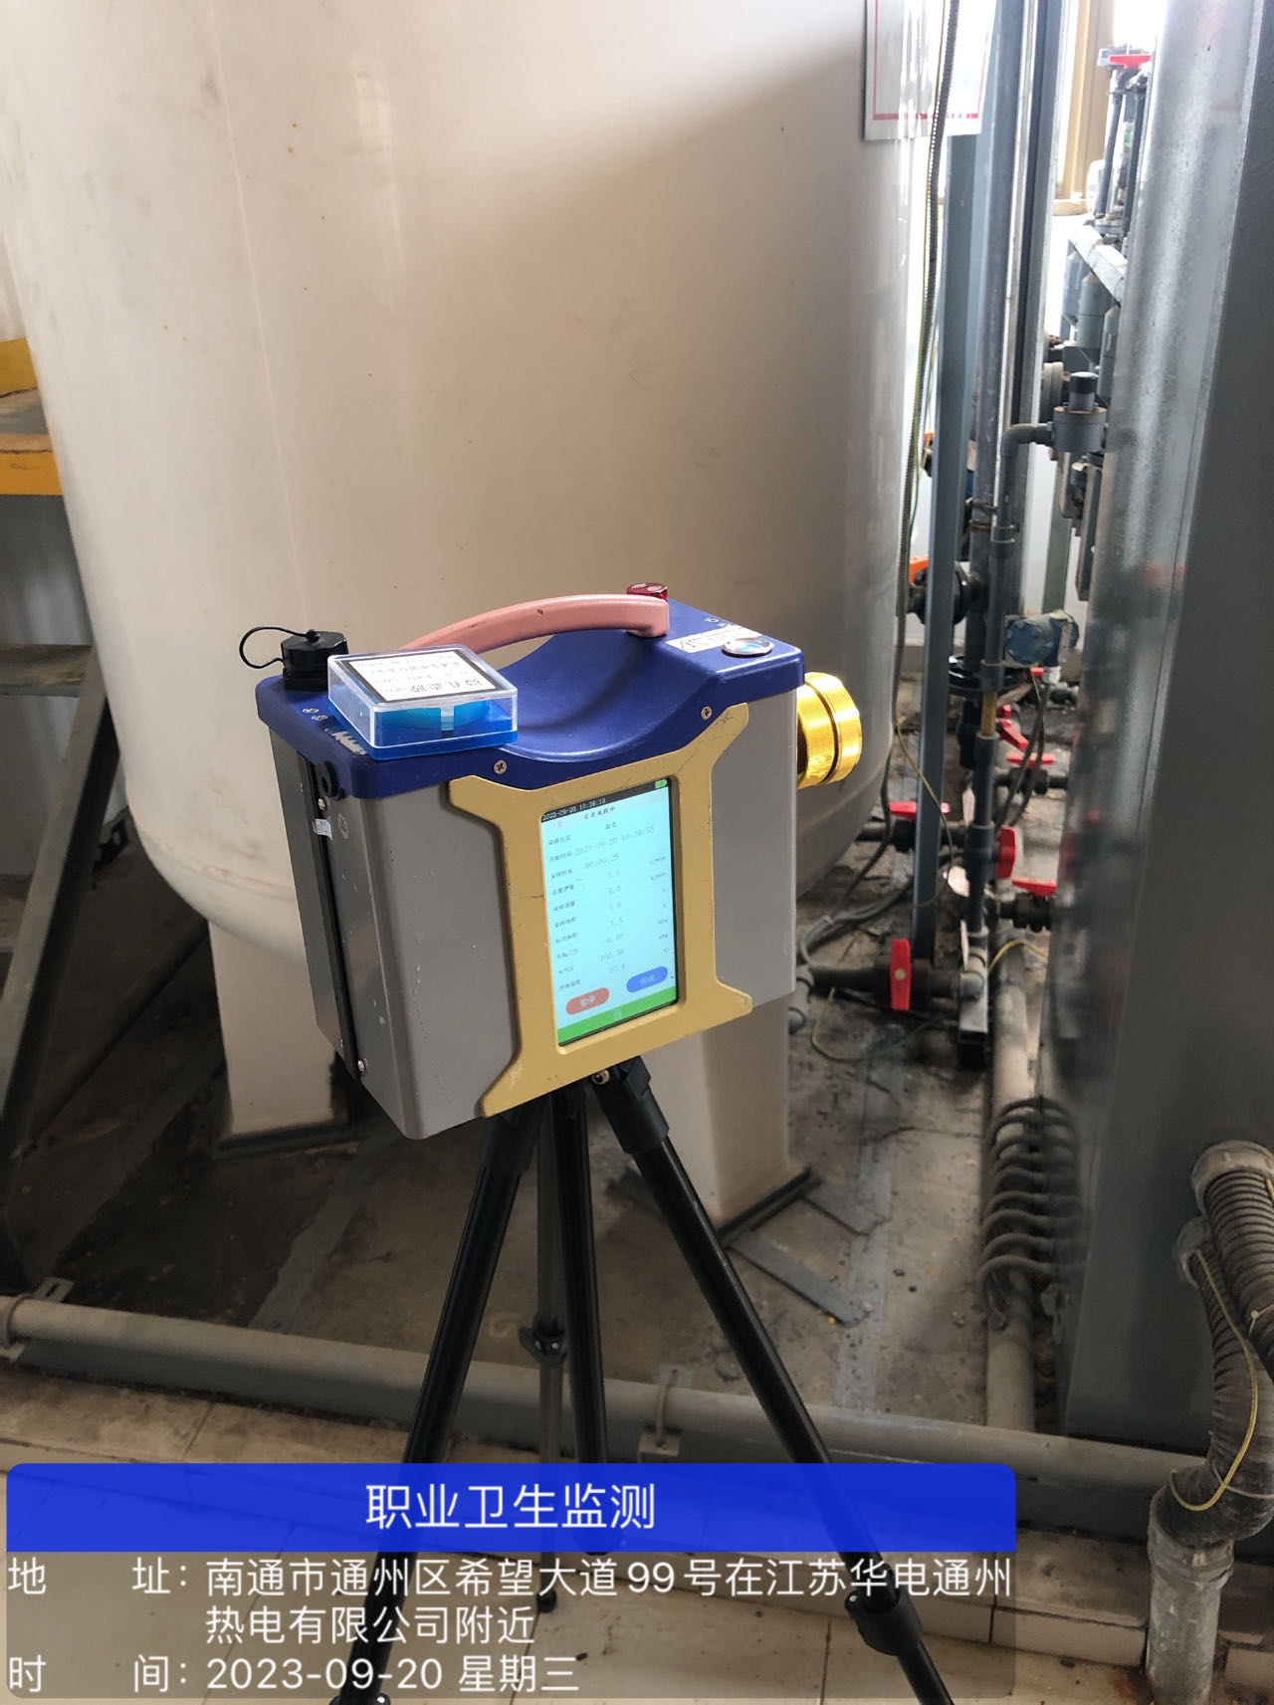 | 